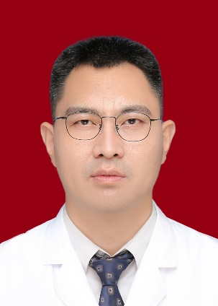
贾丙申（1980.12~），男，硕士，副主任医师，中共党员，现任海南医学院第一附属医院关节外科副主任（主持工作）。
主要从事骨关节及运动损伤类疾病的基础与临床研究。电子邮箱jbs123@163.com。
第一作者发表论文11篇， 通讯作者论文6篇；主编专著1部，副主编专著2部；实用性新型专利1项（第一发明人）；
一、主持的可以项目:
1、髓芯减压术联合活血化瘀通络方干预激素性股骨头坏死的实验研究, 821RC701,海南省自然科学基金，8万，2021-09~2024-06
2、基于MMP/TIMP动态平衡理论观察淫羊藿苷超早期预防酒精性股骨头坏死的试验研究，20A200025，海南省卫生健康行业科研项目，0.5，2020.10~2022.09
二、学术兼职
1、中华医学会骨质疏松和骨矿盐疾病分会青委会、委员
2、中华中医药学会骨伤分会、委员
3、海南省医学会骨质疏松和骨矿盐疾病分会、常委
4、海南省运动医疗专业分会、常委
5、海南省中医药学会运动医学专业委员会、副主任委员
6、海南省运动医疗专业青年委员会、副主任委员
7、海南省中医药学会骨伤科专业委员会、常委
8、泛珠三角区域运动医学联盟理事会理事
9、《中华骨质疏松和骨矿盐疾病杂志》、编委
10、《中国中医骨伤科杂志》、编委

